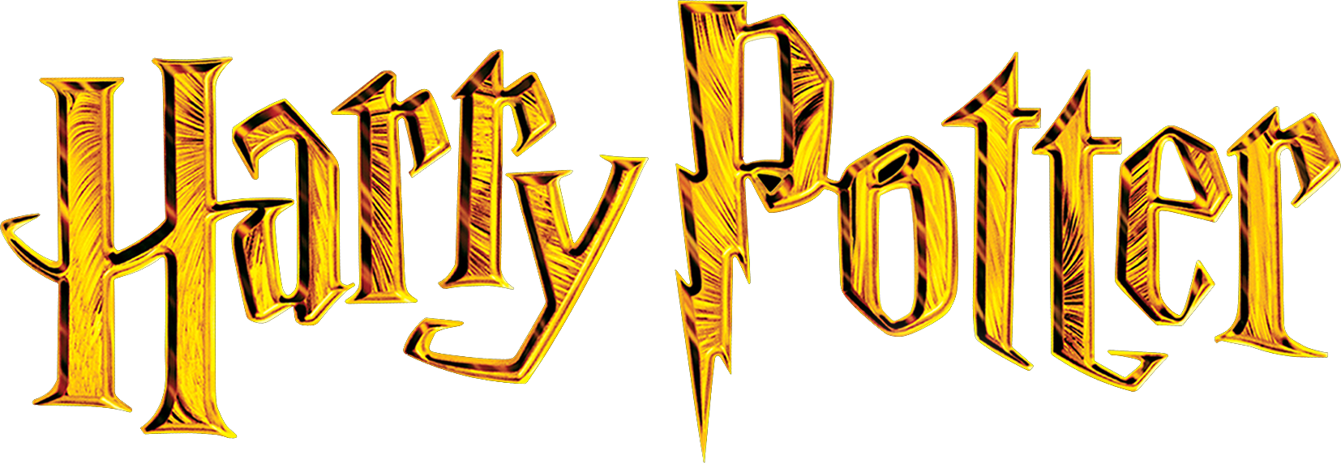
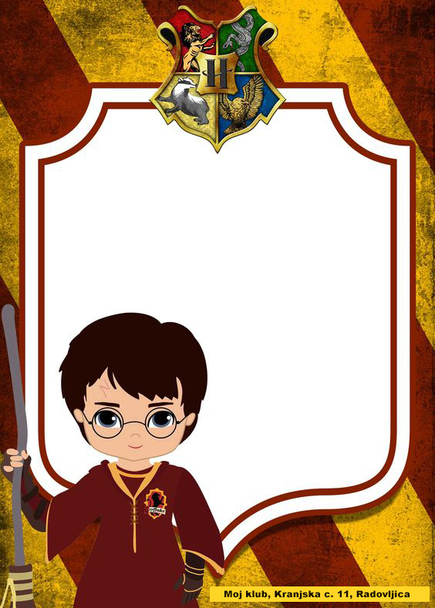
Vabim te na čarobno rojstnodnevno zabavo
v Moj klub v Radovljici.
Zabava bo v soboto, 24. 9. 2023, ob 13. uri.
Se vidimo!
Ema

S seboj prinesi copatke ali čiste superge.
Moji mamici sporoči če prideš na tel: 030 340 300. Hvala!


Športno društvo Moj klub, Ljubljanska c. 13a, Bled, 041 602 082,
www.moj-klub.si, facebook.com/MojKlubRojstnodnevneZabave

